SONNTAG, 4. JUNI 2023
AGILITY PLAUSCHTURNIER

Dieses Plauschturnier ist für junge Agility-Teams gedacht, die erste Turniererfahrungen sammeln möchten oder Teams mit einiger Erfahrung im Agilitysport, welche einfach "just for fun" starten möchten.

Wo: Kynologischer Verein Luzern, Allmend Luzern
(Parkmöglichkeiten auf der Allmend gegen Gebühren vorhanden)

Kategorien: Anfänger ohne Wippe und Slalom
Fortgeschrittene kompletter Parcours

Läufe: 3 Läufe (Open, Agility, Jumping)

Startgeld: CHF 30.00 inkl. schönem Einheitspreis

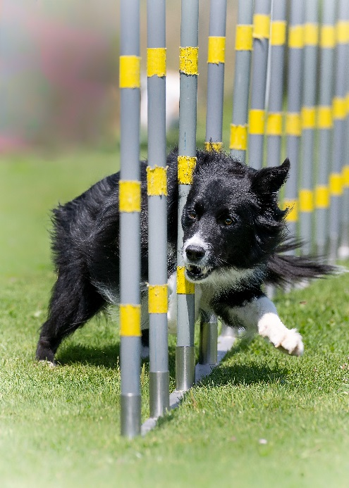
Vor Ort: Fotografin Andrea Baumgartner
www.andrea-baumgartner.ch

Anmeldung und weitere Informationen unter:

www.kv-luzern.ch

